Društvo podeželskih žena in deklet Polšnik in Društvo za razvoj podeželja Laz

vabita svoje članice
v sredo, 25. junija 2014 ob 16 uri na

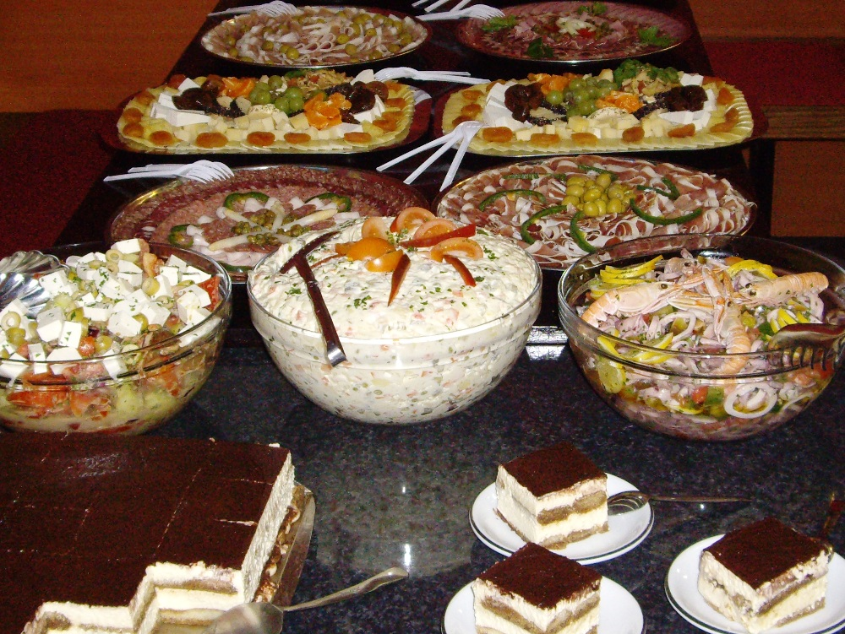
KUHARSKI TEČAJ: PRIPRAVA POGOSTITEV ZA SKUPINE OB RAZLIČNIH PRILOŽNOSTIH

Tečaj bo potekal v Gostilni Pustov mlin od 16 ure do 20 ure.

Kuharski tečaj bomo izvedli na prostem, kjer boste v spročenem okolju spoznali, kako pogostiti skupine ob različnih priložnostih (otvoritve, obletnice, delavnice, sprejemi, rojstni dnevi ipd.). Namen tečaja je, da članice obeh društev pridobijo nova znanja in ideje, kako pripraviti jedi za piknik na drugačen način. Pripravili bomo različne namaze, solate, finger food zalogajčke ipd.

Tečaj bo vodila ga. Darja Povše iz Gostilne Pustov mlin. Aktivnost je sofinancirana iz sredstev LAS Srce Slovenije in je za članice brezplačena.

Za več informacij in prijavo pokličite Marinko Bevc na telefonsko številko 031 285 321. Prijave sprejemamo najkasneje do ponedeljka.

Vljudno vabljene!

